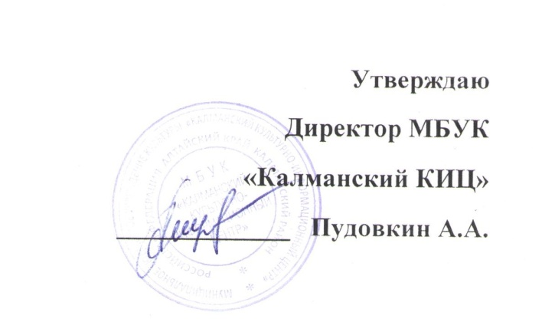

**ПОЛОЖЕНИЕ**

о проведении районного онлайн фестиваля-конкурса театральных постановок  «Вся жизнь игра, а люди в ней актёры».

МБУК «Калманский культурно-информационный центр» проводит районный онлайн фестиваль-конкурс театральных постановок  «Вся жизнь игра, а люди в ней актёры».



**1.Общие  положения**

1.1.Настоящее  Положение  определяет цели, задачи и порядок организации районного онлайн фестиваля-конкурса театральных постановок  «Вся жизнь игра, а люди в ней актёры»**.**

**2. Цели и задачи фестиваля-конкурса**

- обобщение и распространение опыта деятельности театральных коллективов по созданию условий для развития творческих способностей детей и взрослых в театрализованной деятельности и приобщению их к театральной культуре;

- создание условий для совместной театрализованной деятельности детей и взрослых и творческого, профессионального общения участников фестиваля;

-выявление, привлечение и поддержка способных, творчески одаренных людей;

**3. Участники фестиваля-конкурса**

3.1. В фестивале принимают участие театральные коллективы Калманского района не зависимо от возраста участников.

Возрастные группы:

Дети 6-13

Молодёжь 14-30

Взрослые 31-65

Смешанная группа

**4. Сроки и порядок проведения Фестиваля**

4.1.Фестиваль-конкурспроводится в срок с 10 по 20 марта 2021 г. Подведение итогов 28 марта 2021 г.

4.2. Для участия в Фестивале в срок с 10 по 20 марта 2021 г в методический кабинет РДК МБУК «Калманского КИЦ» на электронную почту crdk.kalmanka@mail.ru подаются заявки по форме, указанной в Приложении №1 и все конкурсные видеоматериалы.

**5. Порядок проведения фестиваля-конкурса:**

5.1. Каждый театральный коллектив выставляет в конкурсную программу Фестиваля только одну постановку.

5.2. Ограничений в теме фестивальных спектаклей, в выборе автора нет.

5.3. Продолжительность показа спектакля: - не более 40 минут.

Малые формы (миниатюры, интермедия, скетч) не более 10 минут.

5.5. Требования к фестивальным работам:

* доступность содержания;
* композиционное построение, соответствие выбранному жанру;
* динамика развития сюжета;
* соответствие музыкального сопровождения (живого или фонограммы) содержанию спектакля;
* эстетичность художественного оформления
* наличие декораций.
* Не рассматриваются видеоматериалы концертов и массовых праздников

**6. Оргкомитет и жюри фестиваля-конкурса.**

6.1. Для оценивания конкурсной программы создается ОРГКОМИТЕТ

6.3. ОРГКОМИТЕТ просматривает все представленные конкурсные программы и материалы, оценивает их качество, подводит итоги, определяет победителей (дипломантов) конкурса. ОРГКОМИТЕТ имеет право ввести дополнительные специальные призы.

**7. Подведение итогов фестиваля-конкурса.**

При подведении итогов конкурсных материалов учитываются:

* Режиссерский замысел и его воплощение (художественная целостность спектакля, выбор и работа с драматургическим материалом, оригинальность режиссерского решения).
* Актерское исполнение (актерская выразительность и индивидуальность, актерское взаимодействие, творческая свобода и органичность сценического существования, создание образа персонажа).
* Музыкальное решение постановки (соответствие музыкального решения целостному образу постановки, творческое проявление в процессе исполнения и его эмоциональная выразительность)
* Пластический образ постановки (образно пластическое решение постановки, пластическая выразительность актерского исполнения)
* Художественное оформление постановки (соответствие декораций, костюмов содержанию постановки, соответствие оформления замыслу постановки и его оригинальность).

**Оргкомитет учреждает специальные призы:**

* Лучшая театральная постановка;
* Лучший актёр (актриса);
* Лучшая театральная труппа;
* Лучший художественный дизайн (декорации, костюмы);
* Лучшее музыкальное оформление спектакля;

Итоги Фестиваля будут освещены на официальном сайте МБУК «Калманский КИЦ»

**Заявка**

Районного онлайн фестиваля-конкурса театральных постановок

«Вся жизнь игра, а люди в ней актёры».

Название театрального коллектива ____________________________________________________

Количество и состав участников______________________________________________________

Название постановки_______________________________________________________________

Хронометраж_____________________________________________________________

Дата _________________ Подпись_________ (________________________)

Таблица оценки

Театральной постановки

|  |  |  |
| --- | --- | --- |
| N | Показатели оценки участников фестиваля-конкурса | Баллы |
| 1 | Сценическая выразительность:  -правильное произношение, хорошая дикция;  -расстановка логических ударений, пауз;  -Эмоциональность, экспрессивность( тон, интонация, темп)  -использование мимики, жестов. | 5 |
| 2 | Актерское мастерство (передача художественного образа, мыслей, чувств героев: радость, грусть, огорчение и т.д.) | 5 |
| 3 | Исполнительское творчество ( способность свободно и раскрепощено держаться при выступлении , чувство партнера; глубина раскрытия образа) | 5 |
| 4 | Эмоциональный отклик от роли | 5 |
| Показатели оценки мероприятия в целом | | |
| 5 | Лучшее  режиссерское решение:  -глубина передачи идеи произведения;  -оригинальный подход (выбор темы,  композиционное решение)  . | 10 |
| 6 | Наличие декораций, атрибутики, сценических  костюмов:  -оригинальность;  -художественность;  -соответствие жанру. | 5 |
| 7 | Лучшее музыкальное оформление спектакля | 5 |
| 8 | Сила эмоционального воздействия мероприятия  на зрителей | 5 |